新书推荐

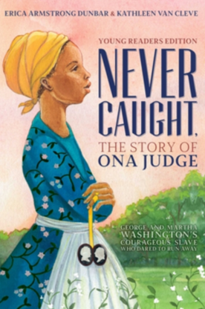
中文书名：《奥纳•嘉琪的故事》
英文书名：NEVER CAUGHT: THE STORY OF ONA JUDGE
作者：Erica Armstrong Dunbar and Kathleen Van Cleve
出版社：Aladdin
代理公司：Laura Dail Literary Agency/ANA
出版时间：2019年1月
代理地区：中国大陆、台湾
页 数：272页
审读资料：电子文稿
类 型：7-12岁少年文学

内容简介：

荣获家长选择奖金奖
https://www.parentschoice.org/product/never-been-caught-the-story-of-ona-judge/
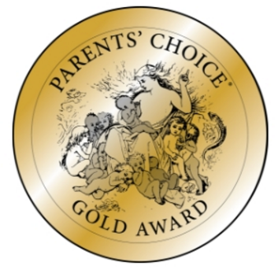
奥纳·嘉琪出生于芒特弗农种植园中的一个奴隶家庭，此种植园由乔治·华盛顿和妻子玛莎经营打理。十岁时，奥纳受训成为了玛莎的贴身女仆及女伴。因此，当乔治当选美国总统，奥纳也不得不离开家乡，一路奔波来到费城。在随后的十年里，奥纳无微不至地照顾玛莎，这为她出色完成各项任务打下了基础，使她成为名副其实的第一夫人。奥纳为玛莎缝补清洗衣物，并把她的个人物品打理得井井有条。最重要的是，奥纳从容不迫、做事稳健的处事态度深深地影响了玛莎，使她得以在动荡不稳的政治生活中保持内心的平和。与此同时，在刚刚建立的美国，奴隶制逐渐成为了备受争议的话题，引来了一系列唇枪舌战。奥纳也意识到，对于黑人妇女来说，做奴隶并不是她们唯一的选择。后来，玛莎决定把奥纳作为结婚礼物送给新婚的孙女伊莉莎。就在这时，奥纳忍无可忍了，她再也不能接受命运的安排。要知道，伊莉莎以她的脾气暴躁和自私自利而臭名远扬。因此，奥纳决定逃离这一切。然而，恢复了自由身的奥纳并未能停止抗争：毕竟她从这样一个声名显赫的家庭逃走，而且华盛顿一家下定决心要找到她。

《奥纳·嘉琪的故事》原本是为成年读者们撰写的传记，如今被改编成精彩的青少年读本。艾瑞卡·邓巴以及万·克里夫所著的这部作品向年轻读者们揭示了华盛顿家族不为人知的一面。与此同时，本书还讲述了一个引人入胜的故事：奥纳在帮助华盛顿一家走向成功的同时从未失去自尊与对于自由的渴望。从作者生动鲜活的描述中，读者们可以想象奥纳在芒特弗农、费城以及纽约三地间来回奔走时所经受的文化冲击。此外，读者们还能了解哪些信息是历史学家从第一手资料中就可获得的，还有哪些信息是他们仍无法知晓的。小历史迷们一定会读得津津有味。

媒体评价：

“这个引人入胜的故事以现存不多的历史纪录为基础，为中学生们量身打造。邓巴及万·克里夫向读者们反映了奴隶们的真实生活，并鼓励读者们向嘉琪投以同情之心。这是一部与众不同的历史佳作。强烈推荐！”
——《学校图书馆期刊》

作者简介：

艾瑞卡·阿姆斯特朗·邓巴(Erica Armstrong Dunbar)是罗格斯大学历史系教授。同时，她还是费城图书馆公司非裔美国人历史项目的主管。2008年，耶鲁大学出版社出版了艾瑞卡的处女作《不堪一击的自由：内战前的非裔美国女人及其解放》。此外，她的作品还包括《永远自由：华盛顿家族对于逃跑女奴奥纳·嘉琪永无止境的追捕》。

凯瑟琳·万·克里夫(Kathleen Van Cleve)在宾夕法尼亚大学教授创意写作和电影制作。她已著有三部作品，其中包获奖中年级小说《细雨》。目前，凯瑟琳和丈夫儿子生活在费城。

谢谢您的阅读！
请将回馈信息发至：杨晓蕾（AlisaYang）
安德鲁﹒纳伯格联合国际有限公司北京代表处
北京市海淀区中关村大街甲59号中国人民大学文化大厦1705室, 邮编：100872
电话：010-82509406
传真：010-82504200
Email: Alisa@nurnberg.com.cn
网址：www.nurnberg.com.cn
微博：http://weibo.com/nurnberg
豆瓣小站：http://site.douban.com/110577/
微信订阅号：ANABJ2002

